**高二年级3月联考**

**政 治 试 题 2024.3**

命题人：李 蓉 审核人：孙 燕

（试卷满分：100分， 考试时间：75分钟）

**一、单项选择题：**本大题共15题，每题3分，共45分。在每题给出的四个选项中，只有一个选项符合题目要求。

1．在我们从胎儿到成年的每个人生阶段都与民法典相伴。以下说法符合民法典要求的是

①保护胎儿接受赠与财产的权益，胎儿被视为具有民事权利能力

②成年的完全行为能力人从事民事活动，应遵循公平和诚信原则

③以打工谋生的17周岁公民，购买价格5000元手机的行为无效

④小丽借给小红100元，这里的民事法律关系客体是100元钱

A．①② B．①④ C．②③ D．③④

2．《中华人民共和国英雄烈士保护法》规定，国家保护英雄烈士，对英雄烈士予以褒扬、纪念，加强对英雄烈士事迹和精神的宣传教育，维护英雄烈士尊严和合法权益。该规定

①表明了侵犯英烈权利要负刑事责任 ②维护了英雄烈士的生命权和健康权

③体现了我国坚持德治与法治的统一 ④维护了英雄烈士的名誉权和荣誉权

A．①② B．②③ C．①④ D．③④

3．向某与郑某离婚，其子向某杉(11岁)按约定由母亲郑某抚养。郑某将其子姓名变更为“郑某文”，并以“郑某文”生活、学习，参加数学、美术、拉丁舞等国内、国际比赛，并多次获奖。多年后，向某向派出所申请将其子(已参加工作)的姓名变更回“向某杉”。下列对这一纠纷的认识正确的是

①郑某可征求其子同意后更改其子的姓名 ②姓名权是向某杉享有的身份权

③郑某行为违背了公序良俗的要求 ④向某杉成年后有权自主决定随父(母)姓

A．①② B．①④ C．②③ D．③④

4．贾某将自己的一辆汽车卖给丁某并实现交付，但并未办理产权登记。当天，贾某以外出有事用车的名义向丁某借得该车，而后又将该车抵押给不知情的孙某，并办理了抵押登记。隔天，汽车因零件损坏，贾某将汽车送往王某修理厂修理，但并未支付修理费，王某将汽车扣留。此时，该汽车的所有权归

A．丁某，因丁某买车并完成交付 B．孙某，因其为善意第三人

C．贾某，因该车仍登记在其名下 D．王某，因其实际占有该车

5．财产权包括物权、债权、知识产权等能给民事主体带来经济收益的权利，下列选项归类正确的是

①苏某将市值300万元的股票押给券商获得借款100万元——质押权

②A公司经作者本人授权把小说翻拍成电影——翻译权

③王某因创业资金不足，将一套商品房押给某银行获得100万贷款——用益物权

④赵某将同一商品房卖给了丁、刘二人，但只与丁某办理了过户，故丁某取得该房——所有权

A．①② B．①④ C．②③ D．③④

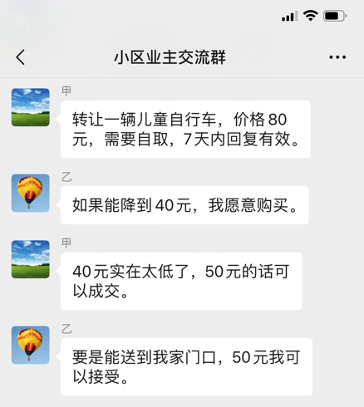6．下图为某小区业主交流群中聊天内容截图。乙最后一次回复后，甲没有再回复。在这一场景中

①甲首次发布的消息属于要约邀请，没有法律约束力

②乙的两次回复都属于生效新要约，具有法律约束力

③甲最后没有回复，所以该买卖合同没有订立和生效

④甲乙之间达成了口头合同，但效力处于不确定状态

A．①③ B．①④

C．②③ D．②④

7．下图是某景点的“游客须知”，根据材料，下列对“游客须知”的认识正确的是

|  |
| --- |
| 1、水上雅丹气候条件，自然地貌最适应骑骆驼、坐骆驼车、体验古人的交通工具照相，摄影。  2、骑骆驼、坐骆驼车进入雅丹群往返3.5公里需用时间40分钟。  3、票价：骑骆驼100元/人，坐骆驼车50元/人。  4、12岁以下儿童骑骆驼必须由监护人监护下乘骑。  5、携带好随身物品、系好丝巾等飘物。  6、骑好骆驼后请抓紧扶手、不允许打伞。  7、购票后不予退票。 |

①部分内容违背了自愿原则，属于霸王条款

②因未与游客协商，只起着提醒和警示作用

③采用了合理的方式提醒游客相关注意事项

④属于格式条款合同，有一定的法律约束力

A．①② B．①④ C．②③ D．③④

8．临近春节，草莓热销。甲超市向乙农场求购一批草莓。双方书面合同约定，乙农场于1月15日早上6时将草莓运送至甲超市，甲超市先付定金2万元。后因1月15日下小雪(道路正常通行)，乙农场于三日后才把草莓运送至甲超市。据此，下列说法正确的是

①乙农场可以不可抗力为由主张减轻或免除责任

②依定金罚则，甲超市可要求乙农场双倍返还定金

③乙农场与甲超市订立的是书面合同，不能更改内容

④实际履行与合同约定不符，乙农场应承担违约责任

A．①② B．①③ C．②④ D．③④

9．2023年，广东省市场监管局部署开展打击侵权假冒专项稽查执法行动，进一步营造广东安全放心消费氛围，确保人民群众买得放心、用得放心、吃得放心。对于侵权假冒行为，应该要求侵权人

①停止侵害　 ②排除妨碍　 ③返还财产　 ④赔偿损失

A．①② B．①③ C．①④ D．③④

10．王某和李某是非常要好的朋友。2017年10月8日，王某因做生意资金不够，便跟李某借了2万元，并说好一年后一定归还。可是，王某做生意亏本无力偿还债务，李某碍于情面也没有要求王某还钱。2021年10月9日，李某拿着王某的借条提起诉讼。下列说法正确的是

A．超出诉讼时效，法院不会受理李某的起诉

B．超出诉讼时效，李某的钱可能要不回来

C．未超过诉讼时效，法院会为李某讨回借款

D．即使超出诉讼时效，法院也会支持李某的权利保护主张

11．某校课间休息期间，无老师看管休息中的学生。该校7年级学生刘某在课间休息时到操场上慢跑，被正面跑过来的同年级的陈某撞倒在地并挫伤右眼。刘某先后在广州、上海等地治疗，经医院诊断，刘某面部软组织挫伤，右侧上颌窦顶壁骨折，右眼眼眶骨折。陈某撞伤刘某并给刘某造成重大经济损失。下列对该案例的理解正确的是

①陈某侵犯了刘某的身体权与健康权

②刘某没有遵守规定午休，要承担全部责任

③学校没有尽到管理责任，应承担部分责任

④事故发生在课间，学校不用承担责任

A．①③ B．①④ C．②③ D．②④

12．消费者王某购买了某型号电脑，使用时出现质量问题，但经营者拒绝修理或退货。王某在某电视台公开发表评论，如实陈述自己购买使用该型号电脑的情况，经营者认为王某损害其名誉权而诉至法院。下列说法正确的是

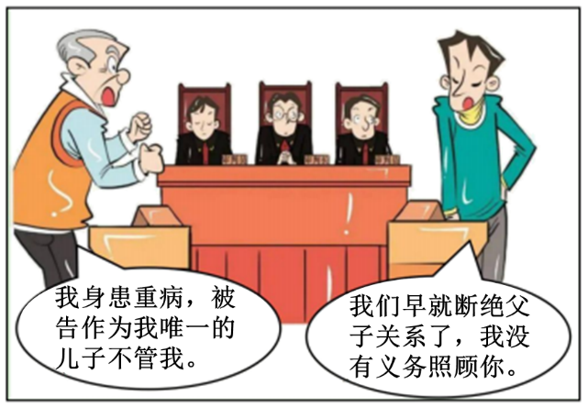A．王某不应该公开批评经营者

B．王某的言行构成侵权

C．王某的言行不应认定为侵权

D．电视台和王某构成共同侵权

13．右图漫画中的原告与被告是父子关系。下列对该案件的推断正确的是

①儿子胜诉，因为断绝父子关系的约定已经生效，具有法律效力

②儿子胜诉，因为父亲未尽好教育儿子的义务，理应承担相应责任

③儿子败诉，因为断绝父子关系的约定违背公序良俗和法律，是无效的

④儿子败诉，因为成年子女赡养父母既是中华传统美德，也是法定义务

A．①② B．①③ C．②④ D．③④

14．老王因为腿脚不好，从老家找了一位陈阿姨照顾其生活。10年后老王去世，在商量处理遗产时陈阿姨出示了王某的亲笔信，上面写明：“念陈**照顾我生活有功，百年后我将我的房产转给陈**。王**写于*年*月*日。”若该亲笔信合法有效，那么陈阿姨

①不是法定继承人，因此不能依法继承老人遗产

②遗赠和遗嘱继承都属于继承，所以可以继承老人遗产

③尽管不是法定继承人，但是可以依法接受遗产

④根据老人合法有效的遗嘱指定，是遗嘱继承人

A．①③ B．②④ C．①④ D．③④

15．张老汉与刘老太育有一子两女，有财产200万元。刘老太先去世后，张老汉立下遗嘱载明“将本人名下的一切财产由孙子小张继承”。这意味着张老汉过世后，小张能依法继承

A．12．5万元 B．50万元 C．125万元 D．100万元

**二、简答题：**本大题共5题，共55分。请运用所学知识对所提问题进行简明扼要的分析和说明。

16.案例1：甲某发明了一款护眼架。2012年11月15日他申请实用新型专利，国家知识产权局于2013年4月17日发布授权公告。小李发明的护眼架推销市场后销售量很大，2021年11月，甲某发现刘某生产销售的护眼架与自己的专利产品特征完全相同。为此，甲某以侵犯专利权为由，将刘某诉至法院。

案例2：乙某在打印硕士毕业论文时遗落U盘，其同班同学小孙发现后，将U盘中乙某的搞怪视频上传到校内网论坛，引发学生围观，评论不乏挖苦调侃，乙某要求小孙停止侵害乙某的名誉权，并采取赔礼道歉、消除影响的方式。

案例3：丙在朋友圈发了一篇随笔《xxxx》，其朋友编剧王某浏览后将其翻拍为电影《DDXX》，其老师李某将该随笔引用到班会课上，作为“来自学长的建议”对学生进行教育。丙某认为其友王某侵犯自己的著作权、认识其师李某未经本人许可引用随笔，将王某和李某诉至法院。

**甲、乙、丙三人的主张能否得到法律支持？请说明理由。（20分）**

17. 2022年11月，王某按照某理发店店堂告示，花费5000元购买了该店贵宾卡。根据使用说明，王某可以凭贵宾卡在该店享受消费5折优惠。12月某天，王某来该店消费时发现，该店大门已锁，并在大门上张贴了告示(如下图)。

|  |
| --- |
| 告示尊敬的贵宾卡会员：  由于业务调整，本店暂时闭店，您可持本店贵宾卡至……理发店消费，优惠政策不变。  理发店  2022年12月 |

王某认为另一理发店离家较远，交通不便，于是联系该理发店负责人，要求退回其卡内余额，遭到拒绝。王某遂向法院起诉，要求该理发店退回其贵宾卡内余额，并由该理发店承担违约责任。该理发店负责人认为，办卡时已告知余额不退，并已通过告示告知新服务地址，王某应至新店消费卡内余额。

**结合材料，运用《法律与生活》知识，谈谈你对本案的看法。（11分）**

18. 随着城市居民生活水平不断提高，越来越多的家庭在闲暇之时饲养起了宠物，宠物给豢养者带来陪伴的乐趣，尤其是导盲犬等成为豢养者生活中不可或缺的帮手。但随着宠物的增多，也给居民的日常生活带来了许多不良影响。宠物排泄物污染环境，叫声干扰邻里正常生活等，多是饲养人或管理者对其饲养的动物放松警惕，放宽管理，如散养在院落里但又不锁门、牵引宠物的绳索可以随意伸缩、散步时不对宠物排泄物进行处理等。

**有些小区业主喜爱养宠物。宠物到处便溺，不仅影响小区环境、传播疾病、咬伤行人，也容易引起邻里纠纷。结合材料，运用法律与生活知识，分析这一矛盾的解决思路。（12分）**

19. 刘某户籍在农村，在当地建有一幢三层小楼，2020年因当地修建高铁征用土地时需要对其三层小楼进行拆迁，政府按相关法律规定相应给予补偿，但张某以“小楼和土地为自己合法的私有财产”为由拒绝拆迁，以至严重影响工程进度。

**请问：刘某拒绝拆迁的理由是否正当，请结合物权的相关知识作简要分析。（12分）**